**Trabajo a realizar para dar término a la Unidad DNS**

Implemente en Packet Tracer el siguiente diseño de red.

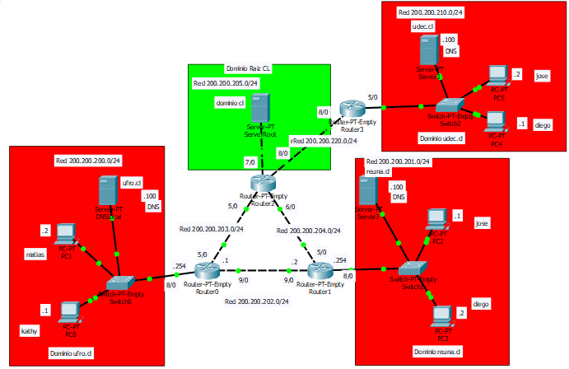

La red cuenta con 4 routers denominados Router0, Router1, Router2 y Router3.

Todas las redes son clase C con mask 255.255.255.0 y las redes asignadas son las que el gráfico muestra.

Existen 3 dominios denominados ufro.cl, reuna.cl y udec.cl que fueron inscritos bajo el dominio de primer nivel CL administrado por NIC Chile. Al momento de la inscripción, se entregaron los IPs de los Servidores de Nombres que tendrían la autoridad sobre sus respectivos dominios.

Los dominios cuentan con los hosts cuyos alias se muestran junto con sus números IPs asignados por el administrador de la red.

El Servidor de nombre con autoridad sobre ufro.cl es el 200.200.200.100

El Servidor de nombre con autoridad sobre reuna.cl es el 200.200.201.100

El Servidor de nombre con autoridad sobre udec.cl es el 200.200.210.100

El Servidor de nombre de primer nivel y con autoridad sobre cl es el 200.200.205.100

Las redes entre los routers respectivos son las mostradas y debe mantenerse la asignación indicada.

Configure cada Router con las interfaces mostradas en las tablas y los IPs indicados

|  |  |  |  |
| --- | --- | --- | --- |
| R0 | Interface | IP | Mask |
|  | 8/0 | 200.200.200.254 | 255.255.255.0 |
|  | 5/0 | 200.200.203.1 | 255.255.255.0 |
|  | 9/0 | 200.200.202.1 | 255.255.255.0 |

|  |  |  |  |
| --- | --- | --- | --- |
| R1 | Interface | IP | Mask |
|  | 8/0 | 200.200.201.254 | 255.255.255.0 |
|  | 5/0 | 200.200.204.1 | 255.255.255.0 |
|  | 9/0 | 200.200.202.2 | 255.255.255.0 |

|  |  |  |  |
| --- | --- | --- | --- |
| R2 | Interface | IP | Mask |
|  | 5/0 | 200.200.203.2 | 255.255.255.0 |
|  | 6/0 | 200.200.204.2 | 255.255.255.0 |
|  | 7/0 | 200.200.205.254 | 255.255.255.0 |
|  | 8/0 | 200.200.220.1 | 255.255.255.0 |

|  |  |  |  |
| --- | --- | --- | --- |
| R3 | Interface | IP | Mask |
|  | 5/0 | 200.200.210.254 | 255.255.255.0 |
|  | 8/0 | 200.200.220.2 | 255.255.255.0 |

Los ruteos deben ser implementados en RIP en cada uno de los Routers.(LISTOP)

1.-Verifique la conectividad de la red entre todos sus puntos realice los siguientes comandos en el host Kathy.ufro.cl en el Shell de comandos del PC

2.-C:\> tracert jose.ude.cl

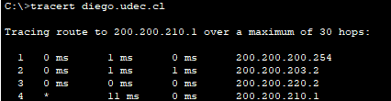

3.-C:\> tracert jose.reuna.cl

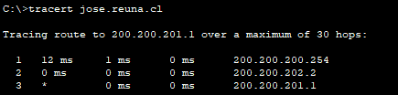

4.-C:\>nslookup jose.reuna.cl

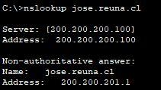

5.-C:\>arp –a

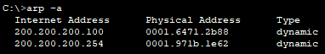

6.-Pruebe ahora directamente en su PC en el Shell de comandos cmd lo siguiente

C:\>nslookup

>[www.google.com](http://www.google.com)

Pegue aquí el gráfico de su resultado y comente la interpretación respectiva

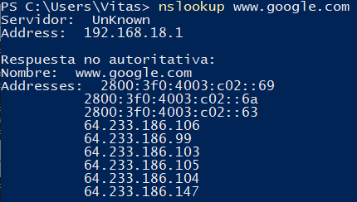

Se requiere configurar el Router R0 para entrar a él directamente desde cualquier máquina a través de la red mediante el comando telnet. El ingreso debe ser seguro por tanto debe ser encriptado de modo que si alguien hace sniffer sobre la red no pueda interpretar usuarios ni password.

7.-Configure entonces el Router R0 con esa función e intente entrar sobre el Router0 haciendo en el host jose.udec.cl el comando telnet 200.200.200.254. Capture y muestre aquí el resultado de su acción.

8.-Comente sus resultados

En el Router3 haga el comando

Router# show ip route

9.-Imprima su resultado aquí y

10.-Comente cada una de las líneas de resultado con atención a los costos

11.- Indique las alternativas que tiene para cambiar los costos de una determinada ruta y como lo haría.